1. Протестуй роботу сайту “Київська міська лікарня ветериљнарної медицини” на мобільному пристрої.
2. Заведи 5 відповідних баг репортів у файл Google Docs. Додай посилання на нього в LMS.

 | HD-1
Summary | Обрізаний текст на банері на сторінці “Послуги”
Severity  Critical (1 2 3 4) Low | 4
Priority  Critical (1 2 3 4) Low | 3
Preconditions
Steps to reproduce | 1. Обрати меню  2. Натиснути пункт “Послуги”
Expected Result | 1. Повний текст
Actual Result | 1. Обрізаний текст на зображення на сторінці “Послуги”  

 | HD-2
Summary | Відсутній індикатор обов’язкового поля на сторінці “Послуги” в формі зворотнього зв’язку
Severity  Critical (1 2 3 4) Low | 3 4
Priority  Critical (1 2 3 4) Low | 3
Preconditions
Steps to reproduce | 1. Обрати меню  2. Натиснути пункт “Контакти”  3. В формі заповнити одне поле їнші залишити порожніми  4. натиснути “Відправити”
Expected Result | 1. Біля обов’язкових полів повинна бути позначка “*”
Actual Result | 1. Відсутній індикатор обов’язкового поля на сторінці “Послуги” в формі зворотнього зв’язку  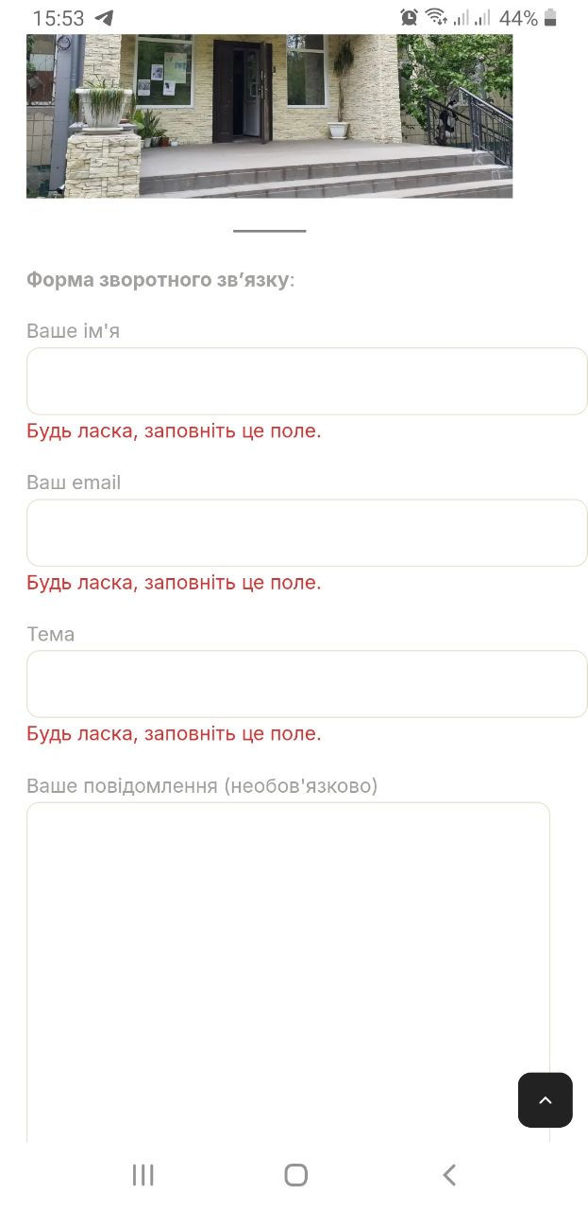

 | HD-3
Summary | Погано читається чорний текст на темних зображеннях на головній сторінці
Severity  Critical (1 2 3 4) Low | 4
Priority  Critical (1 2 3 4) Low | 3
Preconditions
Steps to reproduce | 1. Відкрити головну сторінку  2. Прокрутити сторінку до секції з банерами  3. Переглянути банери з темним фоновим зображенням  4. Звернути увагу на читабельність тексту
Expected Result | 1. Текст на банерах головної сторінки не повинен зливатися з фоновими зображеннями
Actual Result | 1. Погано читається чорний текст на темних зображеннях на головній сторінці  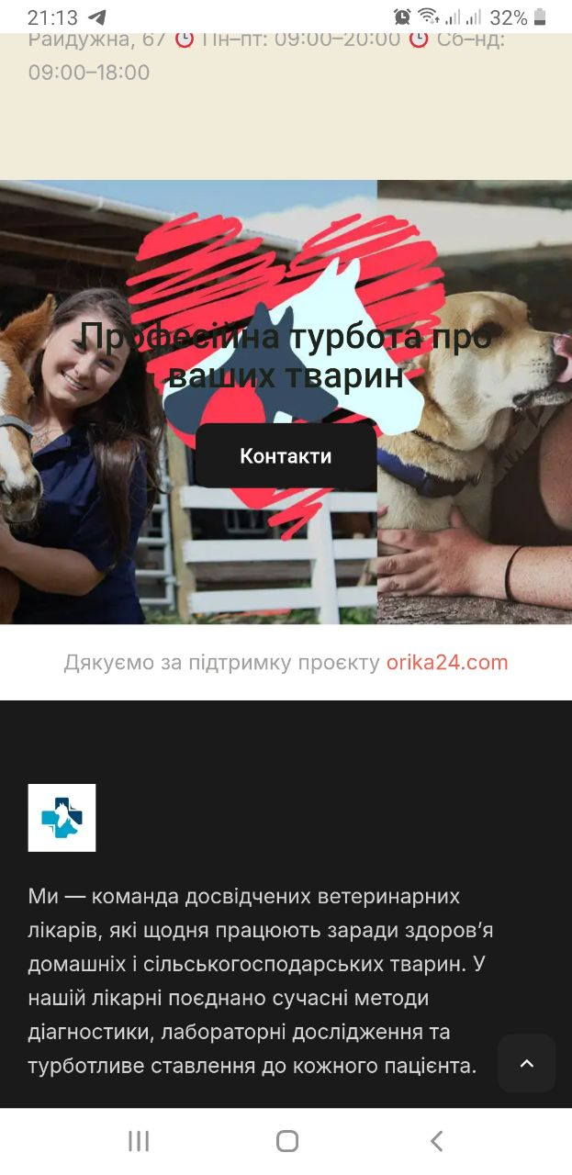

 | HD-4
Summary | С Не перекладений текст українською мовою
Severity  Critical (1 2 3 4) Low | 4
Priority  Critical (1 2 3 4) Low | 2
Preconditions
Steps to reproduce | 1. В хедері обрати пункт “Про нас”  2. перейти до сторінки “Хибна вагітність у собак: причини та симптоми“ за допомогою кнопки Наступний  
Expected Result | Текст повинен бути українською мовою
Actual Result | 1. Не перекладений текст українською мовою -  російською мовою  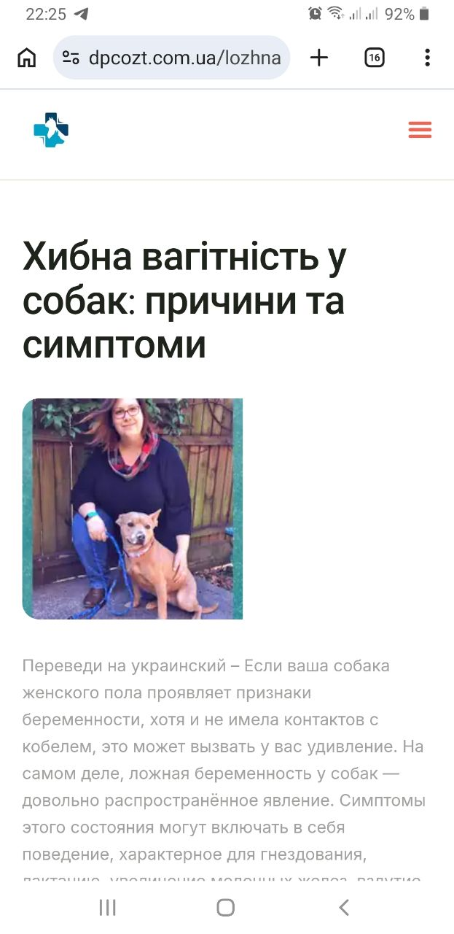

 | HD-5
Summary | Відсутні посилання на документи на сторінці “Видача ветеринарних документів“
Severity  Critical (1 2 3 4) Low | 2
Priority  Critical (1 2 3 4) Low | 2
Preconditions
Steps to reproduce | 1. В хейдері обрати меню “послуги”  2. вибрати послугу “Видача ветеринарних документів“
Expected Result | Посилання на документи
Actual Result | Відсутні посилання на документи на сторінці “Видача ветеринарних документів“  

2. Встанови Android Studio за посиланням Download Android Studio and SDK tools.
3. Запусти Емулятор, використовуючи інструкцію.
4. Знайди 3 баги на сайті “Звірополіс”. Додай їх в документ з баг репортами з попереднього рівня.
*В баг репортах на скриншотах/відео повинно бути зрозуміло, що тестування проводилось саме з емулятора.

 | HD-1
Summary | Не розміщується текст на вертикальному екрані 7’’ телефона у списку “Вибрати вид консультації”
Severity  Critical (1 2 3 4) Low | 1 4
Priority  Critical (1 2 3 4) Low | 2
Preconditions
Steps to reproduce | 1. Перейти в Хедер сайту  2. Натиснути кнопку   3. Відкрити список “Вибрати вид консультації”
Expected Result | 1. Текст повинен перенестись на кілька рядків  2.
Actual Result | 1. Не розміщується текст на екрані телефона  2. Містить одразу прайс послуг  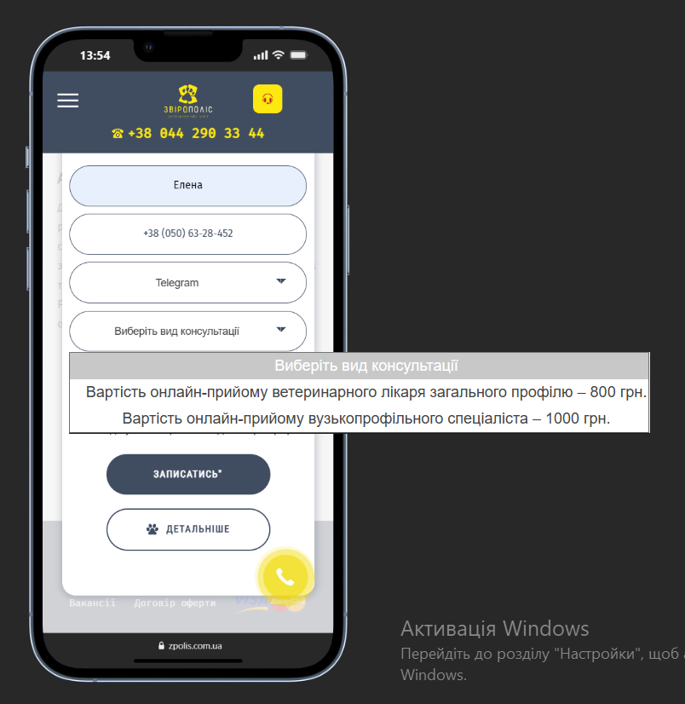

 | HD-2
Summary | Відсутні відстань всередині форми між межею та самим текстом (зліва, справа) для “Онлайн консультації проводяться з 10:00 до 21:00”
Severity  Critical (1 2 3 4) Low | 4
Priority  Critical (1 2 3 4) Low | 4
Preconditions
Steps to reproduce | 1. Перейти в Хедер сайту  2. Натиснути кнопку   3. Перевірити розташування тексту у формі
Expected Result | 1. Повинна бути відстань всередині форми між межею (border) та самим текстом (зліва, справа) для тексту “Онлайн консультації проводяться з 10:00 до 21:00”
Actual Result | 1. Відсутні відстань всередині форми між межею (border) та самим текстом (зліва, справа) для тексту “Онлайн консультації проводяться з 10:00 до 21:00”  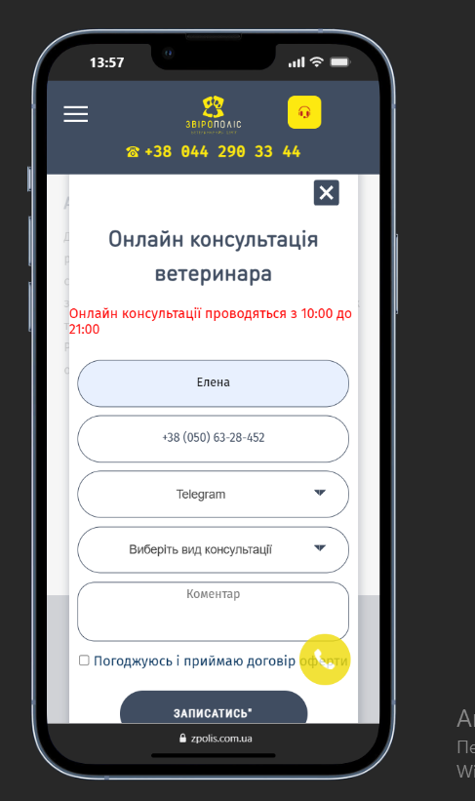

 | HD-3
Summary | Не працює посилання “Головна” на головну сторінку у breadcrumb navigation
Severity  Critical (1 2 3 4) Low | 1 3
Priority  Critical (1 2 3 4) Low | 1
Preconditions
Steps to reproduce | 1. Відкрити меню  2. Обрати будь-яку опцію меню  3. Натиснути у breadcrumb navigation на “Головна”
Expected Result | 1. Посилання “Головна” у breadcrumb navigation повинно перевести на головну сторінку
Actual Result | 1. Не працює посилання “Головна” на головну сторінку у breadcrumb navigation  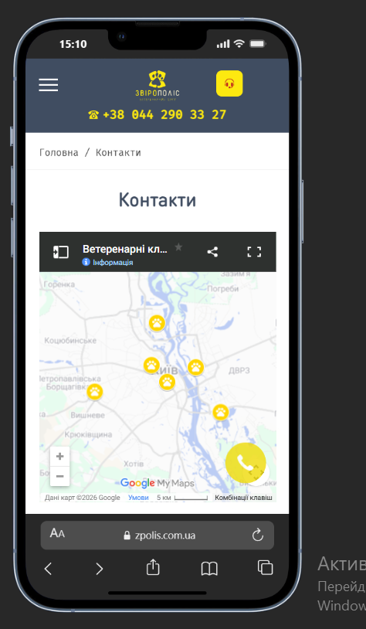

2. На свій мобільний пристрій встановити додаток “Дія”.
3. Створи чек-ліст перевірок цього додатку із розділами під різні види тестування.
3.1. Чек-ліст повинен містити як мінімум 4 види тестування і мінімум 5 перевірок для кожного виду.

1. Функціональне тестування
- Перевірка авторизації через BankID НБУ и
- Перевірка авторизації через monobank
- Перевірка авторизації через NFC
- Перевірка авторизації через Приват 24
- Коректність відображення Картки платника податків
- Коректність відображення Паспортів
- Коректність відображення Дипломів
- Коректність відображення Актового запису народження дитини
- Коректність відображення Водійського посвідчення
- Робота QR-кодів для перегляду Картки платника податків
- Робота QR-кодів для перегляду Паспортів
- Робота QR-кодів для перегляду Дипломів
- Робота QR-кодів для перегляду Актового запису народження дитини
- Робота QR-кодів для перегляду Водійського посвідчення

2. UI/UX тестування
- Коректність відображення інтерфейсу на різних орієнтаціях екрану
- Адаптивність інтерфейсу
- Навігації між екранами у каруселі з документами
- Пошук по додатку

3. Тестування безпеки

Автоматичний вихід при неактивності

Захист від несанкціонованого доступу

4. Тестування нефункціональне
- Швидкість завантаження документів
- Використання пам’яті
- Робота при нізькому заряді батареї
- Робота у фоновому режимі

5. Тестування стабільності
- Відновлення після втрати інтернету при роботі з документами
- Повторні запити при помилках чи збоях до 3-х спроб
- Відновлення роботи після простою більше 10 хв
- Відновлення роботи після переривання - дзвінка на телефон
- Відновлення роботи після переривання - дзвінка в соц.мережі
- Стабільність роботи в програмі
- Робота при слабкому інтернеті

